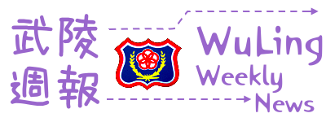

發行日期：2011.05.04(三)

發行單位：武陵高中學務處

編輯同學：杜庭歡.黃鈴雅 同學

指導老師：沈子琪 老師

VOL.12

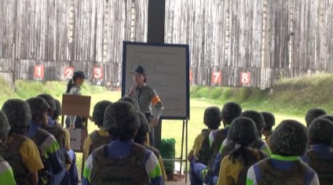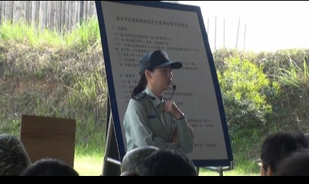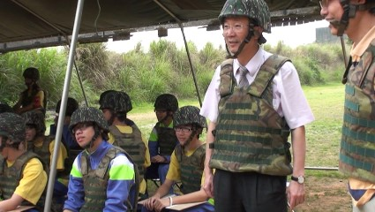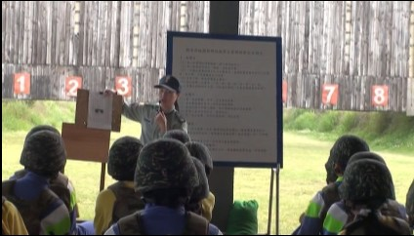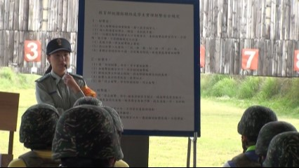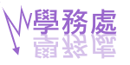

**高二實彈射擊活動花絮**

第十一週整潔競賽各年級前三名:

|  |  |  |  |
| --- | --- | --- | --- |
|  | 高一 | 高二 | 高三 |
| 第一名 | 101 | 215 | 320 |
| 第二名 | 105 | 209 | 305 |
| 第三名 | 120 | 220 | 301 |

第十一週秩序競賽各年級前三名:

|  |  |  |  |
| --- | --- | --- | --- |
|  | 高一 | 高二 | 高三 |
| 第一名 | 110 | 218 | 305 |
| 第二名 | 105 | 221 | 317.320 |
| 第三名 | 109 | 209.220 | - |

1. 220班第9、10及本週連續三週前三名，頒發榮譽錦旗以玆獎勵。

2. 311班、313班、318班本週成績平均低於65分， 全班愛校服務乙次。

**小心惹「火」上身 ──尋找憤怒退燒藥**

　　財團法人董氏基金會在多年前曾針對憤怒做過一次問卷調查，發現兩千三百多位民眾裡，六成民眾每週至少生氣一次，每七人當中，就有一個人承認自己天天生氣！

　　而財團法人精神健康基金會2003年底所完成的「精神健康指數」調查裡也發現，大約有一半的民眾，壓力稍微增加就會引爆情緒，而最令人錯愕的是，受訪的一千多位民眾裡，還有十九位對自己的精神健康打「零分」，足見國人的精神健康已經亮出黃燈。

　　憤怒！生氣！就是這樣一件以為不足掛齒，卻得天天面對的人生大事！

**「憤怒」是什麼**

　　說起憤怒，這一個被歸在負面情緒的成員，帶來暴怒、暴力、失控，貼有不理性標籤，一般人避之唯恐不及。然而專家指出，生氣卻是所有情緒中最具有「能量」的一種。

　　電影《綠巨人》的主角浩克，當他發怒時，能量充塞全身肌肉與血管，掙破衣服，變身成為一個孔武有力、一跳數百公尺的超能力巨人，這就是憤怒。憤怒本身不完全是壞事，但如何循著憤怒的絲線，找出並化解生命中的難題，而不跟著憤怒起舞失控，卻是現代人必修的課題。

　　「人有七情六慾，不管是快樂、憂傷還是憤怒，都有如血壓一般，高高低低是自然，即使偶而超出正常值，只要不持續兩個星期以上，應該輕鬆看待，」台北市立療養院社區精神科主任湯華盛表示。

　　憤怒的出現就像發燒一樣，是一種內在「訊息」的傳達，甚或求救的信號。只可惜，多數人在生氣時，不僅無法察覺怒氣的來源，反而放任情緒模糊成一團混沌的火花，更在無意識中瘋狂尋找替罪羔羊。董氏基金會的憤怒調查顯示，一般人最常發脾氣的對象就是家人，特別是比自己弱勢的人。

**被電擊的社會**

　　03年SARS爆發期間，面對空前的危機與不安，政府官員、醫院、病人、社區之間互相對立、叫罵。捷運車上，一位媽媽對著扯拉口罩的小孩子打了一巴掌：「你敢把口罩拿掉試試看！」焦慮的情緒緊繃到了極點，怒氣一觸即發，整個社會都成了一只沸騰的壓力鍋。

　　文明社會越是進步，無常變化的因素越多。

　　根據心理學家的實驗，被隨意電擊的白老鼠，原本的生理行為將大為改變，老鼠們變得急躁、睡眠時間減少，甚至互相啃咬。對應在現實上，近幾年國內經濟起伏劇烈，各行各業謀生困難，容易讓人產生隨時遭受挫折、驚恐的電擊感。

**學務處生輔組宣導事項**

高三同學無論是否已獲得推薦甄試申請錄取大學，如有「預定在家自行準備指定科目考試或準備大學入學事宜」者，請依學校「學生請假及外出規定」事前完成事假申請，並須附請假假單及家長證明。按學校「學生請假及外出規定」出席考勤（5/23至6/9日合計13日）可依個人需要全請或請期間所需之天數。另為確實管理高三在校同學出缺席狀況，風紀股長於上述期間如請假該班應選出一名代理同學（確實完成此段時間風紀工作者記小功乙次獎勵，未能善盡職責者檢討議處），各班風紀股長（或代理）名單請於5月10日前交至生輔組組長處。

　　此外，過去社會倫理秩序嚴明，多數人自小養成溫馴、忍耐的個性，「現代人不僅較過去被允許發怒，各階級間的『發怒權利』也逐漸平等化，但是，表達憤怒的規則與界線卻沒有建立，公民社會的自我控制也不夠成熟，」關秉寅指出。

　　現代社會，子女可以對父母表達憤怒，員工也可以向老闆嗆聲。生悶氣的人少了，氣出來的人多了。然而眾人卻沒學會在表達憤怒時不作侮辱、挑釁行為；言語可以尖銳，卻不做人身攻擊。「我們的立法院與氾濫的政論性節目就是最壞的榜樣，」關秉寅指出。而這些公眾人物的言語暴力與行為，不僅是一種錯誤示範，也間接成為民眾憤怒、痛苦的來源之一。

　　除了整體社會的不安氛圍，現代人憤怒指數高昇，主要源於「個人必須面對的壓力比過去大，種類也複雜了許多。」諸如上班打卡、排隊、塞車、應徵工作、單親父母養育孩子等處境，都是過去農業社會少有的。

　　而在傳統家庭解構、人際疏離的現代社會裡，「多數時候，現代人又必須一個人獨自面對這些複雜的壓力」關秉寅表示。在許多憤怒的情境中，要是有一個朋友相伴、支持，心境自然容易轉化。

肇因於憤怒的暴力

　　根據美國學者統計，殺人案件有七成肇因於「細故」，而且多數為熟識對象，台灣大致相同。黃富源分析，這類凶殺案的發生基本上有六個步驟：加害人先是感到被威脅，進而將這種威脅解釋為對方的一種挑釁、侮辱行為，兩造當事人互相反擊、逐漸加溫，一旦再有旁觀者加以鼓譟，阻斷了雙方的退路，當事人於是開始暴力推打，最後要不是有一方認輸逃走，後悔莫及的悲劇就發生了。

　　「總歸來看，如何預防憤怒殺人事件，是一種情境處理，最重要的是改變認知、提高EQ，對事情多作正面解釋，」黃富源表示。

　　近年來，「憤怒管理」課程在美國大行其道，美國的司法系統經常會強迫犯人參加憤怒管理課程，例如美國拳王泰森就曾經被裁定參加。

　　在台北市立療養院精神科醫生郭豐榮的帶領下，一群家庭暴力者圍成一個圓圈坐下，新來的成員大多還懷著「不甘願」的情緒，不斷埋怨法官、社會的不公平，甚至揚言報復，總要藉著同伴的分享，經過一段時間才願意開始面對自己的問題。

　　為了建立施暴者自我覺察的能力，每位施暴者開始回溯自己的憤怒過程，有位施暴者回想時發現，每次他和太太吵架，一開始太太回嘴時，他都還能理性溝通，接著慢慢失去耐性，先是坐不住，接著會焦躁得走來走去，然後「氣到腦中一片空白」，不論拿起什麼都往太太身上砸過去。

　　經由反覆的覺察，找到失控的關鍵點，他瞭解當自己開始坐不住時，就要往外走，以避開下一個失控的來臨。「憤怒管理是家庭暴力的急救藥方，」輔導過近五十位家庭暴力者的郭豐榮指出。

　　憤怒失控的暴力犯罪案件頻傳，相較於「外射型」的施暴者，「還有一種『不會生氣』的憤怒者，同樣令人擔心，」呂旭亞表示。03年在美國十分受歡迎的喜劇電影《抓狂訓練班》，飾演心理醫生的傑克‧尼克遜比喻，當一個情緒失控的人對著超商店員藉故挑釁、破口大罵，這是需要學習情緒管理的第一種人，而那一味接受客人無理咆哮卻不敢吭聲的店員，則是需要學習情緒管理的另一種人。

　　董氏基金會的憤怒調查也證實，面對憤怒，多數民眾會選擇離開、逃避。然而這樣壓抑憤怒、避免衝突的人，一旦壓力、憤怒的蓄水庫超過警戒線，所爆發的情緒洪水傷害力將極為驚人，甚至成為社會群體生活中的不定時炸彈。

**台北是貪吃之都？？？**

　　CNN的旅遊網站，最近以聖經中的七種原罪，一一點名亞洲的七個城市，其中台北被列為貪吃之都。文章中指出，台北有18條小吃街，空氣中還充滿臭豆腐的味道。不過這種西方宗教意識形態的批評，讓[台北市](http://tw.news.yahoo.com/article/url/d/a/110504/142/?)民相當不服氣。民眾多半認為台北應是[美食](http://tw.news.yahoo.com/article/url/d/a/110504/142/?)天堂，而非貪吃之都。

　　這項評比除了將台北列為貪吃之都外，南韓首爾則是因網路遊戲產業太發達被列為懶惰之都，日本東京是因情色產業興盛被列為慾望之都，北韓的平壤更是因領導人金正日的鐵腕統治，被列為憤怒之都，和台北的貪吃之都相比，這些城市的居民恐怕更加無法接受。

　　做過許多受暴婦女諮商的呂旭立紀念文教基金會諮商師劉同雪發現，受暴婦女在諮商師希望她們打枕頭發洩時，儘管心中有諸多憤怒，她們仍然打不出手，有的婦女在無法對外表達憤怒下，轉而以自傷來報復施暴者，甚而走上自殺的絕路，有時候還自私地帶著孩子一起走。

　　不論是外射殺人或壓抑自傷，如何減少憤怒殺人悲劇的發生，關秉寅認為，首先是基礎性情緒教育的提升，再來是社會福利制度必須完善，包括失業救濟、技能培養、功能失調家庭的輔導等，在在需要加強。

　　此外，防禦型的通報系統也是防止悲劇發生的一道重要門戶。在台灣，目前只有家庭暴力防治法中有所謂的「加害人處遇」，當家庭暴力發生時，經由警察、家暴中心、法院與醫院形成一個完整的通報系統。法官可以視施暴者的暴力程度，強迫他接受心理諮商，依照保護令一到兩年的時限，進行輔導。

　　關秉寅更進一步希望社會大力推廣社團活動與加強社區功能，因為可以「減少個人與憤怒單打獨鬥的『孤獨感』，」關秉寅認為，這也是一種避免悲劇發生的防衛機制。

**情緒教育從頭做起**

　不論是社會學者、心理醫生或犯罪專家，都一致肯定情緒教育的重要。然而，根據中央研究院民族所副研究員葉光輝的研究，面對孩子的負面情緒，父母有四種典型：一是教導型，二是不干涉型，三是摒除型，四是失控型。而中國的父母以「摒除型」居多，對於孩子的負面情緒十分敏感，態度上卻是拒絕接受。一旦孩子有生氣、發怒或哭泣，就會專制地要求孩子：「生什麼氣？」、「閉嘴」、「再吵就揍人」，要孩子趕快去除這些負面情緒。

　在一份青少年的憤怒研究中也發現，父母和孩子的交談，大多侷限在課業上，關於「為人處事方面」的話題相對不足，多數青少年無法具體表達心中的委屈和難過，而直接以憤怒來作為反應。

　「即使孩子考試一百分，EQ零分，人生依然是零分，」以講故事來進行情緒教育的台北縣北新國小故事媽媽宋文玲表示。現代父母對於孩子的情緒教養其實都深切感悟其重要性，進而反求諸己，只是父母本身從來也沒有真正瞭解或面對過自己的情緒，又如何能精確解讀孩子的情緒？「我們也是跟著孩子在同步練習，重新學習呢！」北新故事媽媽小組長蔡憶萍表示。

　夏日蟬鳴聲起，盛暑溽氣中，如何觀照憤怒，不隨之起舞，讓心田開出一朵朵不沾火氣的蓮花，將是生命最美的風景。 (轉自台灣光華雜誌2004年7月)